GAUTENGSE DEPARTEMENT VAN ONDERWYS
SENIORSERTIFIKAAT-EKSAMEN

AFRIKAANS EERSTE TAAL SG
(Eerste Vraestel: Leesbegrip, Opsomming, Taalgebruik in konteks en Taalversorging)

TYD: 2 uur

PUNTE: 75

INSTRUKSIES:

- Beantwoord AL die vrae.

- Nommer al u antwoorde in die middel van u antwoordboek en presies soos op die vraestel.

- Werk NETJIES.

- BESIN en BEPLAN vooraf deeglik en benut die volle tydsduur van die vraestel.

AFDELING A
LEESBEGRIP EN OPSOMMING

VRAAG 1
LEESBEGRIP

U het die afgelope jare kennis gemaak met verskillende tipes nieliterêre tekste. Bestudeer die volgende leestekste in hierdie afdeling noukeurig en beantwoord daarna die vrae wat daaroor handel.

LEESTEKS A

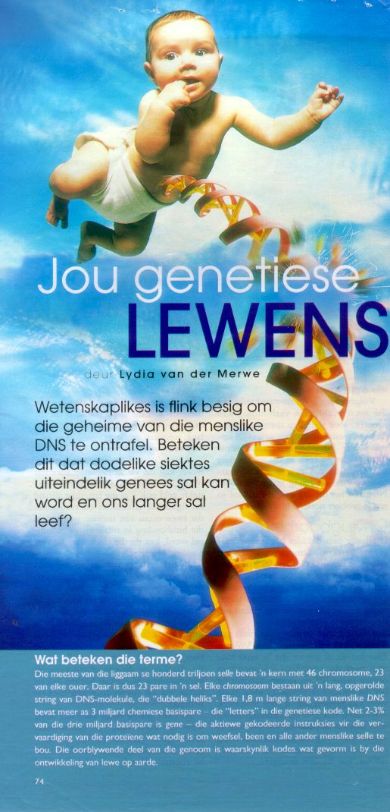  BOEK | 1.  2.  3.  4.  5.  6. | Wetenskaplikes het verlede jaar aangekondig dat hulle reeds 97% van die mense se genetiese samestelling – of die oorerflike “boustene” van jou liggaam – opgeteken het. Die ander 3% sal waarskynlik teen 2003 ontrafel wees.  Dit word beskou as ’n belangriker prestasie as selfs die eerste maanlanding of die splitsing van die atoom.  Met dié genetiese “lewensboek” het ons die sleutel wat die geheime van oorerflikheid en die oorsprong van siektes kan oopsluit. Mediese navorsers kan dit gebruik om maniere te vind om siektes soos kanker, hart- en Alzheimer-siektes, diabetes  en talle ander kwale te voorkom en te be-  handel. Enersyds kan nuwe medisyne  ontwikkel word om genetiese foute reg te stel, en andersyds sal foute deur kloning van (goeie) gene reggemaak kan word.  Veral kankernavorsers voorspel dat die behandeling en voorkoming van kanker in die volgende paar dekades grootliks kan verander. Waar navorsers eers gesonde en besmette organe en selle met mekaar vergelyk het, kan hulle nou die DNS, die boublokkies van ons gene, van mense met en sonder kanker vergelyk.  Tog is daar wetenskaplikes wat waarsku dat dit nog jare kan duur voor die mensdom werklik voordeel uit die “kartering” kan trek.  Dit kan baie moeilik wees om toetse te ontwikkel waarmee bo alle twyfel vasgestel kan word of jy die een of ander tyd ’n kwaal soos kanker of hartvatsiektes sal ontwikkel. Baie siektes ontwikkel boonop weens ’n komplekse wisselwerking tussen jou genetiese vatbaarheid, omgewing en leefstyl.

7  8  9 | Daar is ook kommer dat sulke toetse ’n werklikheid sal word lank voordat die betrokke toestand doeltreffend behandel of voorkom kan word.  Dis goed en wel om te weet jou kanse is groot om ’n sekere toestand te ontwikkel, maar wat is die doel as daar niks aan gedoen kan word nie? Sê nou maar daar is ’n genetiese toets vir Alzheimer-siekte beskikbaar – sal jy jou laat toets as daar nog geen manier is om die siekte te voorkom of te genees nie?  “Dis soos ’n boek sonder aanwysings, of die eerste weergawe van ’n roman wat ons moet verfyn totdat dit soos Shakespeare se werk lyk,” reken mnr. Eric Lai, hoof van die farmaseutiese maatskappy Glaxo Wellcome se departement vir molekulêre genetika in Amerika. | 10.  11. | Nou moet die “aanwysings” gevind word sodat bepaal kan word hoe die genoom (die basiese stel van 23 pare chromosome in die sel) die mensdom kan bevoordeel.  Daar word voorspel dat dit die wêreld van die geneeskunde binne enkele dekades heeltemal kan verander.  [Sarie, 18 April 2001]

1.1 Waarom kan die ontrafeling van die mens se genetiese samestelling as ’n belangrike prestasie beskou word? Noem enige TWEE redes. | (2)

1.2 Is die eerste sin van paragraaf 4 ’n FEIT of ’n MENING? | (1)

- Skryf EEN woord uit die betrokke sin neer om u antwoord in vraag 1.2 te staaf.  - Waarom sal dit moeilik wees om toetse te ontwikkel om moontlike toekomstige siektes in ’n persoon vas te stel?  - Hoe word paragraaf 6 en 7 geskakel? Kies slegs die KORREKTE antwoord en skryf sy letter neer:  - Aaneenskakelend  - Teenstellend  - Redegewend | (1)  (2)  (1)

1.6 Daar bestaan ook kommer dat die toetse om ’n siekte te diagnoseer, ontwikkel sal word voordat metodes gevind is om dié siekte doeltreffend te behandel (par. 7). Waarom? | (2)

1.7 Wat word ’n persoon genoem wat in die genetika (par. 9) spesialiseer? | (1)

1.8 Verklaar die woord genoom (par. 10). | (1)

- Wat, sou u sê, is die aard van die teks? Kies slegs die KORREKTE antwoord en skryf sy letter neer.  - Beskrywend  - Informatief  - Humoristies | (1)  [12]

EN

LEESTEKS B

1.  2.  3.  4.  5.  6. | Skatkis of Pandora se boks?  Sedert daar met die werk aan die menslike genoom begin is, het verskeie etiese en morele kwessies opgeduik. Só is daar kommer dat sommige mense weens genetiese foute as minderwaardig beskou kan word en dat hulle benadeel kan word. As iemand bv. geneties meer vatbaar vir hartsiektes is, kan versekeraars dalk teen so iemand diskrimineer.  Ook werkgewers kan eis dat iemand voor indiensneming getoets word. Volgens prof. Lizette van Rensburg, mede-hoogleraar in die departement van mensgenetika in die fakulteit geneeskunde aan die Universiteit van Pretoria, het ’n Amerikaanse vrou bv. haar werk verloor oor ’n foutiewe geen wat tot ’n oorerflike siekte sou lei. Dit het uitgelek toe die maatskappy se siekefonds ’n rekening vir die duur voorkomende behandeling ontvang het. ’n Hofsaak daaroor is nou hangende.  Dit is dus belangrik dat die vertroulikheid van sulke inligting verseker moet word. Maar hoe ver moet ons met gene – die bloudruk van alle lewe – peuter?  Die moontlikhede wat genetiese manipulasie inhou, is verreikend. Deur genetiese materiaal uit ’n sperm te verwyder en dit te “dokter” voordat dit met ’n eiersel saamsmelt, kan “ontwerperskinders” gekweek word – met net die beste van die ouers se eienskappe en sonder oorerflike siektes.  Stel jou voor: ’n tegniek wat jou kinders langer, maerder of slimmer kan maak. Of die ouderdomsproses kan vertraag. Maar sulke “verbeteringe” kan dalk net ’n paar uitgelese (skatryk) mense beskore wees.  Selfs chemiese middels wat een etniese groep aanval, maar ander ongeskonde laat, kan ’n werklikheid word. Die Britse Mediese Vereniging (BMV) het onlangs in ’n verslag gesê hoewel dit tans nie moontlik is om dié wapens te ontwikkel nie, “moet ons nie te gerus wees en dink dat dit nooit kan gebeur nie”.  [Sarie, 18 April 2001]

1.10 Daar heers kommer oor die gevolge wat die bestudering van die mens se genetiese samestelling kan inhou. Noem enige DRIE redes vir hierdie kommer. | (3)

1.11 Wat word bedoel met ontwerperskinders (par. 4)? | (2)

- Wie is die uitgelese groepie mense vir wie hierdie tegniek beskikbaar sal wees (par. 5)?  - Waarvoor staan die afkorting BMV (par. 6)?  - Word verbeteringe (par. 5) LETTERLIK of FIGUURLIK bedoel? | (1)  (1)  (1)

1.15 Wie is die teikengroep vir wie hierdie artikel geskryf is?  Kies slegs die KORREKTE antwoord en skryf sy letter neer.  - Kenners van die genetika  - Gesondheidsbewuste persone  - Die algemene publiek | (1)  [9]

EN

LEESTEKS C

Potlood ‘sal voortbestaan’
1.  2.  3.  4. | Faber-Castell kyk dus nou na die veld van inkleurpenne en -potlode en toerusting vir die stokperdjiebedryf.  Neurenberg (Duitsland). – Daar is nog ’n toekoms vir ’n nederige potlood as skryfding, ondanks die Internet, SMS-boodskappe en handrekenaars. So sê Anton Wolfgang Graf von Faber-Castell, hoof van die wêreldbekende vervaardigers van skryfgoed.  Die vraag na konvensionele skryfgoed in ontwikkelde lande word traag. Daarby is die pen- en potloodbedryf onder sterk druk van Oosterse produkte. Marknavorsing dui daarop dat die verkope van vulpenne van hoë gehalte tussen 1995 en 2000 met 45% afgeneem het.  Die maatskappy Faber-Castell, ’n familie-onderneming, vier vanjaar sy 240ste bestaansjaar. Die graaf sê een kommunikasiemiddel sluit nie ’n ander uit nie. “Ons glo die potlood is die kern van kreatiwiteit.” Hoe ook al, Faber-Castell moet ag slaan op die veranderende mark. “Ons sal ons afhanklikheid van die kantoorsituasie geleidelik afskaal.”  [Aangepas uit RAPPORT, 22 Julie 2001]

1.16 Bostaande teks bestaan uit vier genommerde paragrawe, maar dit is deurmekaar geskommel. Bepaal nou die chronologiese volgorde van die paragrawe. Skryf slegs die paragraafnommers neer in die volgorde van u keuse, bv. 3, 1, 2, 4. | (4)  [4]

[25]

VRAAG 2
OPSOMMING

Lees die onderstaande koerantrubriek deur en beantwoord dan die vrae wat daaroor gestel is.

LET WEL:

- Telegramstyl is ONAANVAARBAAR.
- Punte sal afgetrek word vir lengte-oorskryding.
- Dui telkens die totale aantal woorde wat u gebruik het, na u antwoord aan.

Stryd teen vigs
1.  2.  3.  4.  5.  6. | Met rede is die regering, vigsaktiviste en mense met MIV/vigs verheug oor die ooreenkoms met 39 farmaseutiese maatskappye wat hul regsgeding oor die omstrede medisynewetgewing beëindig het.  Die wêreldwye druk om te skik, het uiteindelik te veel vir die farmaseutiese maatskappye geword. Die beelde en verhale van miljoene arm vigslyers het swaarder geweeg as argumente oor patenteregte en intellektuele eiendom.  Die wet kan nou gepromulgeer en regulasies opgestel word. Dit sal weer lei tot die generiese vervanging van duur medisyne, ongeag die internasionale patentereg en, het die minister van gesondheid belowe, ’n nuwe, deursigtige medisynebeleid waarby almal sal baat vind. Dit sluit in goedkoper antiretrovirale vigsmiddels.  Nietemin is dit onseker hoeveel MIV/vigslyers gou, indien hoegenaamd, hierby gaan baat vind. Die groot meerderheid sal selfs nie die goedkoper middels kan bekostig nie. En alreeds word wal gegooi dat die regering, wanneer die wet en sy regulasies oor vier tot ses maande in werking tree, steeds nie antiretrovirale vigsmiddels sal kan bekostig nie. Bowendien het hy steeds nie die infrastruktuur om die middels op groot skaal toe te dien nie. (’n Mens kan wel vra hoekom daar nog geen poging aangewend is om so ’n infrastruktuur te skep nie, veral in die lig van toenemende aanbiedinge van gratis of uiters goedkoop middels.)  ’n Moeilike pad lê nou voor. Die regering sal moet toon of die farmaseutiese maatskappye se beskuldiging ongeldig is dat hy die hoë prys van die middels tot nou toe net as verskoning gebruik het vir ’n gebrekkige vigsstrategie.  Die bal is nou in sy baan nadat die regsgeding die verskaffing van goedkoper generiese middels drie jaar lank vertraag het, die presidensiële vigspaneel ’n jaar geneem het om nêrens uit te kom nie en die president se eienaardige teorieë vigsvoorkoming groot skade berokken het. En nadat Suid-Afrika se vigssyfer een van die hoogste ter wêreld geword het.

7.  8.  9. | Die kleitrappery oor aanbiedinge van gratis of uiters goedkoop antiretrovirale middels sal beëindig moet word. Die verskoning dat daar nie ’n infrastruktuur vir die toediening daarvan is nie, kan nie vir altyd hou nie. Bewyse sal gelewer moet word van ’n doeltreffende voorkomingstrategie.  Kortom: siekes en hul naasbestaandes, aktiviste en elke Suid-Afrikaner wat besorg is oor die vernietigende uitwerking van vigs op die mense en uiteindelik die ekonomie van die land, het reg om spoedig duidelike bewys te eis van ’n weldeurdagte, lewensvatbare en geïntegreerde vigsstrategie wat werk. Daar is nie meer verskonings nie.  Die stryd is nie verby met Donderdag se ooreenkoms in die hof nie. Dit het nou eers begin.  [RAPPORT, 22 April 2001]

- Skryf die hoofgedagte van paragraaf 2 neer in ’n volsin van nie meer as 8 woorde nie.  - Waartoe sal die nuwe medisynewetgewing lei volgens paragraaf 3? Skryf u antwoord neer in ’n volsin van nie meer as 13 woorde nie.  - Skryf die gevolgtrekking waartoe die skrywer kom, neer in ’n volsin van nie meer as 15 woorde nie. | (3)  (3)  (4)

TOTAAL VIR AFDELING A: | [10]  [35]

AFDELING B
TAALGEBRUIK IN KONTEKS EN TAALVERSORGING

- Beantwoord AL die vrae in hierdie afdeling.

VRAAG 3
TAALGEBRUIK IN KONTEKS

Soeklees die onderstaande tekste met die oog op die beantwoording van die vrae wat telkens daarop volg.



As boetie
begin
toetrek

Die een oomblik is dinge in die huis
nog mooiweer en matig, die volgende
oomblik bewolk met buie. ’n Ma van
’n tiener kort ’n weervaste baadjie.

deur Jacqueline Leuvennink Illustrasie Piet Grobler

1  2  3 | Daar loop ’n storie onder ouers van tieners rond dat dit dalk vir Abraham van die Bybel op die ou einde nie so moeilik was om vir Isak te gaan offer nie. Laas-genoemde was glo so om en by veertien ... Op hierdie ouderdom bekyk ’n kind die wêreld min of meer soos ’n vlermuis: onderste-bo.  “My dogters het altyd vir my kom vra watter rok hulle moet aantrek. As ek dan sê die swart een, kies hulle die witte,” vertel ’n vriendin. “Toe ek by hulle wil weet hoekom hulle my hoegenaamd nog raad-pleeg, was die antwoord: ‘Maar ma, dan weet ons mos wat ons nie moet aantrek nie!’”  Daar is koddige duwweltjies op |  | 6  7  8 | “Daardie ding wat Ma in Sarie oor vriendskap geskryf het, is nou die simpelste iets wat ek nog gelees het. Wie wil nou van Ma se vrien-dinne weet?”  Of: “Sê vir Pa hy moet my asse-blief ’n blok van die skool af kom oplaai. Hy het al weer daardie rooi kortbroekie van hom aan ...”  Waag jy dit om iets oor sy eie vriendekring te sệ kom dit vrees-bevange: “Ma gaan my nog socially destroy!”  Jy het ’n 4x4-gestel nodig, want die string versoeke en eise sit ingeryg soos vleisies op ’n sosatiestokkie. En as die een wat pas ’n rybewys gekry het, te lank wegbly, kan hy nie glo jy het in jou eenvoudigheid begin dink hy is ge- |  | 11  12 | sug die pa van ’n verliefde agttien-jarige. “’n Plek waar hy sy meisie onthaal op kreef wat ek uitgeduik het. En nou’s die hond net so verlief en lê ons snags nog oor hom ook wakker as hy die strate vat. Hy besoek ons ook net vir eet en afkoel in die swem-  bad …”  Dit troos nogal om te sien hoe staan opgeskote pikkewynkuikens met hul opgepofte veertjies ook rustig op een plek terwyl pa en ma op en af see toe sukkel om in al die behoeftes te voorsien. En moenie dink die prinse en prinsesse toon ’n sweempie erbarming nie – hulle bly net hoog-hartig oor hul dienende ouers se koppe heen see toe tuur.  Dit voel soos gister toe my eie ma met my straatop en straataf agter ’n matriekafskeidrok aan moes beur.
4  5 | die tienerpad, elkeen met sy eie moedswillige stempel. Jannie, Pietie en Sarel wikkel hulle met groot toewyding uit hul ou velle en word byvoorbeeld Pasta, Lintwurm en Useless, name wat hulle soos ’n kroon dra.  Die gemoedere begin skommel soos ’n rosyntjie in gistende gemmerbier; een oomblik bo, die volgende onder. Jy verlustig jou nog in ’n onverwagse kompliment dan trek die beledigings al weer soos leë lughoue verby jou.  Net vanoggend laat die jongste uit sy dertienjarige hoogte weet: |  | 9  10 | kaap of vermoor of albei terwyl hy net lekker sit en kuier het nie.  Hulle laat ’n mens in tale spreek, soos vriendin Reinet sou sê. Die een se haarkleur lyk soos iets wat geëlektrifiseer is, die ander se orkes stig ’n konsternasie wat die laaste bietjie stilte stert tussen die bene straataf laat verdwyn. Dis nie nou die tyd vir sag en bedagsaam leef nie. Veral nie teenoor mense wat jare lank jou onbetaalde kok, onderwyser, lyfwag, skoonmaker en algemene bode was nie. Ouer-liefde is merkwaardig swaksiende.  “Die huis is deesdae net ’n hotel,” |  | 13 | Maar die liedjie in die winkel waar ons oudste kuiken verlede week ’n swart pak vir sy sosiaal gelaaide matriekjaar gaan soek het, sing tereg: “It’s now my turn …”  Johan Combrink sou sê sommige tieners is soos Port Nolloth – 365 dae van die jaar deur die mis. G’n wonder ons soek soms so om mekaar te vind nie. Dalk begin iemand ’n daaglikse weerkaart vir ouers van tieners. Een wat jou kan help met ’n: Hier volg ’n waarskuwing. Boetie trek weer toe …
[Sarie, 16 Mei 2001]

- Die intensiewe vorm van swart (par. 2) is pikswart. Gee nou die INTENSIEWE VORM van:  3.1.1 leë (par. 4)  3.1.2 toe (par. 13) | (2)

- Vervang telkens die onderstaande woorde deur ’n gepaste SINONIEM (’n woord met min of meer dieselfde betekenis):  3.2.1 koddige (par. 3)  3.2.2 ’n sweempie (par. 11) | (2)

- Gee telkens ’n ANTONIEM (’n woord met min of meer die teenoorgestelde betekenis) vir die volgende woorde:  3.3.1 leë (par. 4)  3.3.2 bedagsaam (par. 9) | (2)

- Wat bedoel die skryfster met:  3.4.1 jy het ’n 4x4-gestel nodig (par. 8)? | (1)

- Die woorde eis (par. 8) en ys word dikwels verwar. Maak nou ’n sin met elkeen van hierdie woorde sodat die verskil in betekenis duidelik blyk.  - Wat beteken dit as jy gekaap (par. 8) word?  - Skryf 365 (par. 13) uit in woorde. | (2)  (1)  (1)

- Wat beteken die volgende uitdrukkings:  3.8.1 “Boetie trek weer toe …” (par. 13)  3.8.2 “stert tussen die bene” (par. 9) | (2)

- Voltooi die onderstaande TRAPPE VAN VERGELYKING:  3.9.1 (a) ____________ (b) ____________ oudste (par. 12)  3.9.2 moeilik (par. 1) (a) ____________ (b) ____________ | (2)

- Gee telkens die KORREKTE VORM van die woord tussen hakies:  3.10.1 Die (kies) (par. 2) gaan Donderdag stem.  - Jy moet jou (toewyding) (par. 3) aan jou toekoms.  - Die (gekaap) (par. 8) het ’n rewolwer op die slagoffer gerig. | (3)

3.11 Gee telkens die VERKLEININGSVORM van die volgende woorde:  - beledigings (par. 4)  - stempel (par. 3) | (2)

3.12 Wat is die MEERVOUDSVORM van:  - tienerpad (par. 3)  - kroon (par. 3) | (2)

3.13 Skryf die onderstaande sin oor in die TEENWOORDIGE TYD:  3.13.1 Hulle het die eise ingeryg soos vleisies op ’n sosatiestokkie (par. 8). | (1)

3.14 Skryf die volgende sin in die ONTKENNENDE VORM:  3.14.1 Hulle laat ’n mens in tale spreek (par. 9). | (1)

- Skryf die volgende sin oor in STANDAARDAFRIKAANS:  3.15.1 “Ma gaan my nog socially destroy!” (par. 7) | (1)  [25]

Dis ’n Kaapse ding!
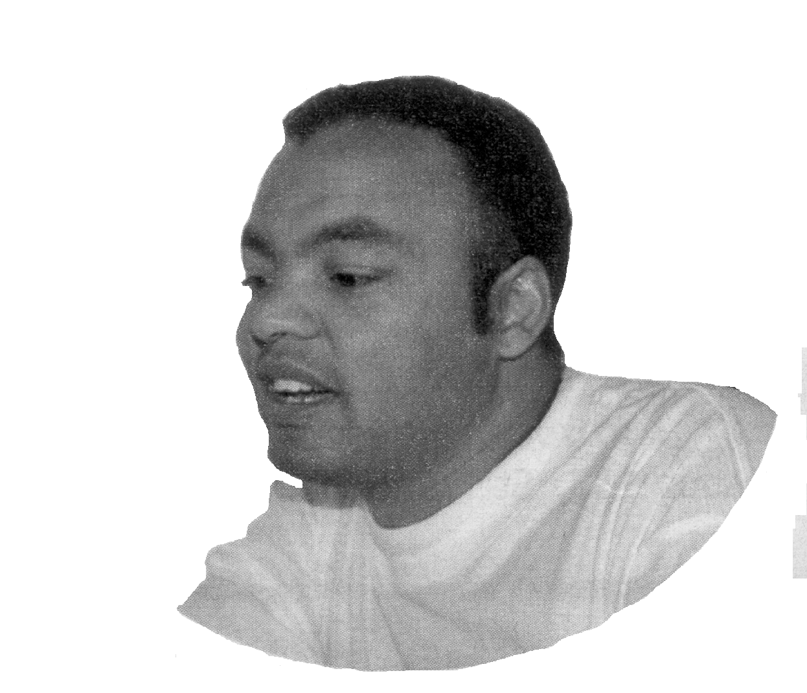

Eugene Hendricks verkoop sy boek
sommerso uit die hand. Estee Booysens
het hom lank genoeg laat stilsit om oor
sy passie vir Kaapse Afrikaans en sy
‘blêrrie’ seer voete te gesels!

1.  2.  3. | Hy verskyn opgewek langs my tafel met ’n stapel boeke in sy hande. Op sy T-hemp, in blou verbleikte letters, staan: ’n Kaapse Ding. ’n Joke onner die berg.  “Môre môre,” groet Eugene Hendricks vrolik terwyl hy van oor tot oor glimlag. Hy geséls met die mense, maak grappe met die kinders. Wie kan nou nié ’n boek by dié interessante man met die groot hart en die lekker humorsin wil koop nie?  ’n Kaapse ding, sy tweede boek, is “propvol Kaapse grappe, staaltjies soos geleef en gesê uit ’n Kaapse mond”. Maar moenie dink jy gaan dié bekkige boek in ’n winkel kry nie! Dié Kaapse skrywer verkoop sy boek uit die hand, oor koppies stomende koffie en glase yskoue bier! |  | 4.  5.  6.  7.  8.  9. | “Die lekker ding is lat ek elke ou wat my boek koep, self ontmoetet. Self gesienet, en dis vi my van baie waarde.”  Sy eerste boek, ’n Kaapse mens, wat in dialek geskryf is, was ’n treffer onder die jeug juis omdat hulle hulle daarmee kon identifiseer.  “Verallie kinners was mal orie boek, wa dis mos hoe onse mense praat.”  En as jy jou nou nie met sy jongste skrywe kan identifiseer nie, maak dit ook nie eintlik saak nie. Want as jy Afrikaans is, gaan jy beslis lag dat die trane spat.  ’n Kaapse ding kos R20, en Eugene het reeds 4 000 van sy swaar verdiende rande afgeknyp of aan skole geskenk vir die bevordering van Afrikaans en die Afrikaanse skryfkuns.  “Dis virrie kinners in my gemeenskap.”
[Vrouekeur, 18 Mei 2001]

- Gee ’n rede vir die gebruik van die volgende woorde in die teks: onner (par. 1), kinners (par. 6), orie (par. 6) en onse (par. 6).  - Skryf die volgende woorde wat in Kaaps geskryf is, oor in Standaardafrikaans:  3.17.1 koep (par. 4)  - wa (par. 6)  - verallie (par. 6) | (1)  (3)

3.18 Gee die Standaardafrikaans vir die onderstaande Engelse woord:  - joke (par. 1) | (1)  [5]  [30]

VRAAG 4
TAALVERSORGING

In die onderstaande tydskrifartikel is daar met opset spel- en taalfoute begaan. Lees dit deur en beantwoord dan die vrae wat daaroor gestel is.

Wenke vir volgehoue energie
1  2  3  4  5  6  7  8  9  10  11  12  13  14  15  16  17  18  19  20  21 | ’n Mens se liggaam berg energie as glikogeen in die spiere en die lewer.  Hierdie voorraad is egter beperk. Om aktief te bly sonder om moeg te word, hang af  van die hoeveelheid glikogeen beskikbaar, en van hoe viks jy is. As die voorraad  glikogeen uitgepit raak, sal die intensiteit van die oefening afneem en jou dwing  om jou pas te verslap.  Dit is dus noodsaaklik om genoeg koolhidrate in te neem om die voorraad  glikogeen te verhoog. Die inname van koolhidrate behoort dus deel van jou  daaglikse inname te wees – 60% van jou totale energie-inname. Terselfdertyd moet  jy die vet-inname verlaag en klein maer porsies proteien eet.  Koolhidrate is die brandstof vir die spiere en is daar sportmanne en -vroue  wat aan chroniese uitputting ly omdat hulle te min koolhidrate en te veel proteien  eet.  Omdat die meeste van ons matig oefen is dit raadsaam om eerder voedsel  met ’n lae GI-waarde in te neem om te verseker dat ons volgehoue energie het. Dit  is noodsaaklik om so gou moontlik na oefening te eet en te drink om jou liggaam die  energie te gee wat dit nodig het om te herstel.  Hier is ’n paar maniere om jou diëet aan te pas as jy aktief is:  - Eet ontbytgraan, brood met heuning, vrugte en vrugtesappe vir ontbyt.  - Gebruik afgeroomde melk in plaas van volroommelk, want dit bevat geen vet.  - Eet pasta in plaas van vleis en eet meer aartappels.  - Vul jou diëet aan ’n hoë-koolhidraat-drankie vir atlete.  [Aangepas uit Sarie, 7 Maart 2001]

4.1 Daar is ’n WOORDORDEFOUT in reël 10 – 12 begaan. Skryf die betrokke sin korrek oor en onderstreep die gedeelte wat u gekorrigeer het. | (1)

- Daar is telkens ’n KOMMA uitgelaat in die volgende reëls. Skryf TWEE woorde voor en na die komma neer en onderstreep die komma.  4.2.1 reël 8 – 9  - reël 13 – 14  4.3 Tussen reël 9 – 12 is ’n SKRYFTEKEN weggelaat. Skryf die betrokke woord neer en vul die skryfteken in. | (2)  (1)

4.4 Tussen reël 14 – 16 is ’n AKUUT weggelaat. Skryf die betrokke woord neer en plaas die akuut op die korrekte plek.  - ’n Foutiewe ONTKENNENDE VORM is in reël 17 – 21 gebruik. Skryf die betrokke sin neer en korrigeer die ontkennende vorm.  - Daar is ’n VOORSETSEL uitgelaat in reël 18 – 21. Skryf die betrokke sin neer, vul die korrekte voorsetsel in en onderstreep dit.  - Daar is DRIE SPELFOUTE in die volgende reëls begaan. Skryf die betrokke woorde korrek neer:  4.7.1 reël 1 – 3  - reël 3 – 5  - reël 17 – 21 | (1)  (1)  (1)  (3)

TOTAAL VIR AFDELING B:  TOTAAL: | [40]  75

